BÀI TẬP VỀ NHÀ SESSION 1 (21/09/2026)

Nhiệm vụ 1: Nhận diện vấn đề và đề xuất giải pháp
Đề bài: Hãy xác định 03 điểm chưa phù hợp trong cách học của Huy và đề xuất 01 cách khắc phục tương ứng cho mỗi vấn đề.
Bài làm:
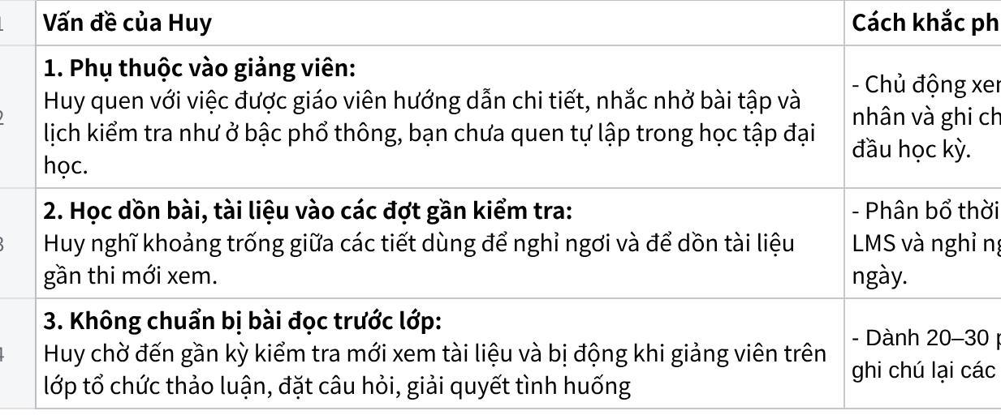

Nhiệm vụ 2: Vận dụng phương pháp học tập chủ động
Đề bài:
Buổi học tiếp theo, giảng viên đăng trước một bài đọc trên LMS và yêu cầu sinh viên chuẩn bị để tham gia thảo luận.
Nếu là Huy, bạn sẽ chuẩn bị bài đọc này như thế nào trước khi đến lớp? Hãy lựa chọn 01–02 kỹ thuật đã học trong Session 01 như đọc lướt chiến lược, chủ động hồi tưởng hoặc ghi chép Cornell và mô tả cụ thể cách bạn sẽ sử dụng kỹ thuật đó.

Bài làm:
- Nếu là Huy, em sẽ chọn học theo kĩ thuật: ghi chép Cornell kết hợp với việc Chủ động hồi tưởng
- Giải thích kỹ thuật:
- Đọc lướt chiến lược:
+ Trước buổi học trên lớp: không đọc từng câu một mà lướt qua tiêu đề chính, các đề mục, từ khóa in đậm và phần tóm tắt cuối bài trên tài liệu LMS.
+ Từ đó, nắm bắt bức tranh tổng thể và dự đoán các ý chính mà giảng viên sẽ đề cập.
- Ghi chép Cornell:
+ Chia vở/màn hình ghi chú thành 3 phần (Cột bên trái cho từ khóa/câu hỏi, phần lớn bên phải cho nội dung chính, và phần dưới cùng để tóm tắt).
+ Khi đọc: ghi lại các khái niệm cốt lõi vào cột nội dung và tự đặt 1–2 câu hỏi vào cột bên trái về những điểm còn thắc mắc.
- Tính phù hợp với tình huống:
- Giúp em không bị bỡ ngỡ khi lên lớp
- Đồng thời chuẩn bị sẵn sàng các câu hỏi và ý kiến để tham gia vào các hoạt động thảo luận, giải quyết tình huống cùng giảng viên và các bạn. (Phù hợp với mô hình lớp học đảo ngược)

Nhiệm vụ 3: Xây dựng cách học của bản thân
Đề bài: Dựa trên mô hình Trước – Trong – Sau buổi học của Session 01, hãy xây dựng một cách học mà bạn có thể áp dụng cho chính môn học này từ Session tiếp theo. Ở mỗi giai đoạn, hãy xác định 1–2 việc cụ thể bạn sẽ thực hiện.
Bài làm:
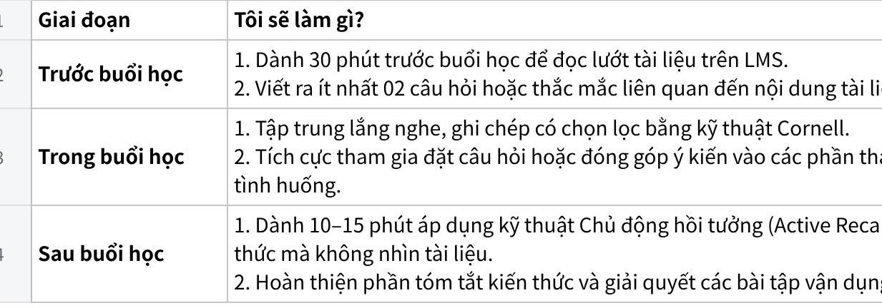
- Hành động quan trọng nhất với bản thân: Ôn lại bài theo kỹ thuật Chủ động hồi tưởng
- Vì:
+ Bản thân em là người nhanh quên
+ Thay vì thuộc lòng nhưng không đi sâu vào hiểu bản chất vấn đề, phương pháp này giúp em hiểu được cốt lõi bài học và tự tìm ra lỗ hổng cả bản thân và có phương hướng khắc phục phù hợp.

